МИНОБРНАУКИ РОССИИ

Федеральное государственное бюджетное образовательное учреждение высшего образования

НИЖЕГОРОДСКИЙ ГОСУДАРСТВЕННЫЙ ТЕХНИЧЕСКИЙ
УНИВЕРСИТЕТ им. Р.Е.АЛЕКСЕЕВА

Институт радиоэлектроники и информационных технологий
Кафедра информационной безопасности вычислительных систем и сетей

Основы веб-разработки

ОТЧЕТ
по лабораторной работе №6

по дисциплине
Скриптовые языки программирования

РУКОВОДИТЕЛЬ:
________________ Вайнбаум Д.А.
(подпись)

СТУДЕНТ:
________________ Трехлеб П.Д.
(подпись)

С22-СИБ
(шифр группы)

Работа защищена «___» ____________
С оценкой ________________________

Нижний Новгород 2026

Содержание
Цель работы 3
Теоретическая часть 4
Протокол HTTP 4
HTTP-методы 5
Основы REST API 5
Фреймворк FastAPI 6
Описание предметной области 7
Используемый технологический стек 7
Проектирование API 8
Реализация API 11
Тестирование 22
Вывод 31
Приложения 32
Приложение 1. Исходный код проекта 32

Цель работы: Освоить основы разработки веб-приложений с использованием REST-подхода и фреймворка FastAPI, а также приобрести навыки создания API с использованием HTTP-методов для работы с данными предметной области.
Для достижения поставленной цели необходимо решить следующие задачи:
- Изучить принципы работы протокола HTTP. Ознакомиться с основными HTTP-методами (GET, POST, PUT, PATCH, DELETE) и их назначением при работе с API.
- Изучить основы REST API и возможности фреймворка FastAPI, непосредственно используемого для разработки.
- Выбрать и описать предметную область. Определить основные сущности (ресурсы), над которыми будут выполняться операции. Можно использовать предметную область из предыдущей лабораторной работы.
- Спроектировать REST API для выбранной предметной области.
- Реализовать основные CRUD-операции на уровне API (эндпоинтов):
- получение данных (GET),
- создание новых записей (POST),
- обновление данных (PUT/PATCH),
- удаление данных (DELETE).
- Реализовать обработку параметров пути (Path Parameters) и параметров запроса (Query Parameters).
- Использовать модели данных (с помощью Pydantic) для валидации входных и выходных данных.
- Организовать хранение и обработку данных. Реализовать временное хранение данных в памяти (или подключить базу данных). Написать CRUD-функции для работы с ресурсами.
- Ознакомиться с автоматической документацией API (Swagger /docs или ReDoc /redoc).
- Протестировать разработанные эндпоинты и убедиться в корректности их работы.
- Сформулировать выводы по результатам выполнения лабораторной работы.

Теоретическая часть

Протокол HTTP
HTTP (HyperText Transfer Protocol) – это протокол прикладного уровня, который используется для передачи данных в сети Интернет. Основу HTTP составляет модель «клиент-сервер», при которой:
- клиент (потребитель) инициирует соединение и отправляет запрос;
- сервер (поставщик) ожидает соединения для получения запроса, принимает этот запрос, обрабатывает его и возвращает ответ с результатом.
Соответственно система, которая работает на HTTP, требует минимум два участника. Клиентом как правило выступает браузер, мобильное приложение, Postman или другая программа, инициирующая запрос. Сервер – это компьютер, на котором запущен сайт. Иногда в этой схеме появляются дополнительные элементы – прокси-серверы. Они располагаются между клиентом и сервером и обрабатывают запросы, например, дополнительно их шифруют или кэшируют. Часто прокси используют, чтобы сделать запрос анонимным, сервер отвечает не напрямую клиенту, а через указанный прокси или цепочку таких серверов.
Клиент и сервер взаимодействуют, обмениваясь отдельными сообщениями (а не потоком данных). Сообщения, отправляемые клиентом, называются запросами, а сообщения от сервера называются ответами.
HTTP-запрос включает в себя:
- стартовую строку (метод, URL, версия протокола)
- заголовки/headers (метаинформация о запросе),
- тело запроса (при необходимости, например, json-данные).
HTTP-ответ содержит:
- статусную строка (версия, код, пояснение)
- заголовки,
- тело ответа.
Протокол HTTP является stateless (без сохранения состояния), то есть сервер не хранит информацию о предыдущих запросах клиента. Каждый запрос должен содержать всю необходимую информацию для обработки.
Коды состояния HTTP делятся на классы:
- 1** – информационные;
- 2** – успешные;
- 3** – перенаправления;
- 4** – ошибки клиента;
- 5** – ошибки сервера.
У HTTP есть «расширение» – протокол HTTPS. Буква «S» в аббревиатуре означает Secure, то есть защищенный. Он организует передачу данных более безопасно, так как сообщение перед отправкой шифруется по специальным правилам. Данные в протоколе HTTPS передаются поверх криптографического протокола TLS.

HTTP-методы
HTTP-методы определяют тип операции, которую необходимо выполнить над ресурсом. Основные методы:
- GET – используется для получения данных с сервера. Не изменяет состояние системы;
- POST – используется для создания нового ресурса или отправки данных на сервер;
- PUT – используется для полного обновления существующего ресурса;
- PATCH – используется для частичного обновления ресурса;
- DELETE – используется для удаления ресурса.
- и др.
Методы GET, PUT и DELETE являются идемпотентными, то есть многократное выполнение одного и того же запроса приводит к одному и тому же результату. Метод POST не является идемпотентным.

Основы REST API
REST API (Representational State Transfer Application Programming Interface) – это архитектурный стиль для построения веб-сервисов. REST API широко используется в веб-разработке для интеграции сервисов и приложений.
REST API основан на ряде ключевых принципов, которые обеспечивают его удобство, гибкость и масштабируемость:
- Клиент-серверная архитектура: REST API предполагает разделение системы на клиентскую и серверную части. Такое разделение улучшает масштабируемость системы и позволяет клиентам работать независимо от серверной логики.
- Отсутствие состояния (stateless): каждый запрос обрабатывается сервером отдельно и не зависит от предыдущих.
- Кэширование: для уменьшения нагрузки на сервер и ускорения работы приложения ответы могут сохраняться (кэшироваться). REST API поддерживает использование механизмов кэширования, например, HTTP-заголовков Cache-Control и ETag.
- Единообразие интерфейса: все ресурсы API должны иметь понятную и единообразную структуру. Для работы с ними используются стандартные HTTP-методы, а данные передаются в удобных форматах, чаще всего в json или xml.
- Многоуровневая архитектура (Layered System): REST API может включать несколько уровней, таких как прокси-серверы, балансировщики нагрузки и системы аутентификации. Каждый уровень выполняет свою задачу и не зависит от других, что повышает надежность и гибкость всей системы.
Также в контексте REST API важно понятие ресурсов. Ресурс – это любая сущность, к которой можно получить доступ через API. Это могут быть пользователи, заказы, товары или любые другие объекты системы. Для работы с ресурсами используются эндпоинты. Это конкретный URL-адрес, по которому доступен ресурс или операция над ним. Например:
- GET /patients – получить список пациентов;
- POST /patients – создать нового пациента;
- PUT /patients/1 – обновить данные пациента;
- DELETE /patients/1 – удалить пациента.
Каждый эндпоинт использует соответствующий HTTP-метод для выполнения операции, что позволяет реализовать основные действия над ресурсами.

Фреймворк FastAPI
FastAPI – это современный, высокопроизводительный веб-фреймворк для создания API на языке Python.
К основным возможностям FastAPI можно отнести высокую производительность; автоматическую валидацию данных благодаря интеграции с Pydantic; автоматическую генерацию документации в форматах Swagger UI (доступна по адресу /docs) и ReDoc (доступна по адресу /redoc); поддержку асинхронного программирования с использованием ключевых слов async/await; а также простоту использования и интуитивно понятный синтаксис. Это делает фреймворк доступным для быстрого освоения и разработки.
FastAPI позволяет удобно работать с параметрами пути (Path Parameters) и параметрами запроса (Query Parameters), а также автоматически преобразует входные данные в нужные типы и выполняет их проверку. Кроме того, фреймворк поддерживает внедрение зависимостей (Dependency Injection), что упрощает организацию кода, повторное использование логики и работу с компонентами, такими как подключение к базе данных. Благодаря этим возможностям FastAPI широко применяется при разработке REST API и микросервисных приложений.

Описание предметной области
В качестве предметной области рассматривается информационная система регистратуры поликлиники (разработанная в лабораторной работе №5 и используемая в качестве основы в данной работе). Данная система предназначена для автоматизации процессов взаимодействия между пациентами и медицинским персоналом, а также для организации записи на прием и хранения информации о пациентах и врачах.
Регистратура выполняет роль посредника между пациентом и врачом, обеспечивая удобный доступ к медицинским услугам. В рамках разрабатываемого API предполагается предоставление возможности удаленного взаимодействия с системой, включая получение информации и выполнение основных операций через HTTP-запросы.
Основными объектами системы являются пациенты, врачи, записи на прием, специальности врачей и медицинские карты. Эти сущности формируют основу данных, к которым осуществляется доступ через API. С точки зрения REST-подхода каждая сущность рассматривается как отдельный ресурс.
API позволяет выполнять основные операции над ресурсами, такие как получение данных, создание новых записей, их изменение и удаление. Таким образом обеспечивается реализация CRUD-функциональности.
Разработка API для данной предметной области позволяет обеспечить доступ к системе из внешних приложений, упростить интеграцию с другими сервисами и создать основу для дальнейшего расширения функциональности, включая внедрение механизмов безопасности.
Используемый технологический стек
Для реализации данной лабораторной работы использован следующий стек технологий:
- Язык программирования: Python.
- Веб-фреймворк: FastAPI. Применяется для создания REST API, обработки HTTP-запросов и организации взаимодействия с системой.
- База данных: PostgreSQL (версия 17.9). В выбранной предметной области важна целостность данных и поддержка транзакций (ACID), что позволяет избежать потери или дублирования записей. Реляционная модель базы данных хорошо подходит для хранения связанных сущностей, таких как пациенты, врачи и записи на прием.
- Инструмент взаимодействия с БД: SQLAlchemy (ORM). Используется для работы с базой данных на уровне Python-объектов. ORM упрощает разработку, повышает читаемость кода и обеспечивает независимость от конкретной СУБД.
- Библиотека для валидации данных: Pydantic. Применяется для описания моделей данных и проверки входящих и исходящих данных в API, что повышает надежность и корректность работы приложения.
- ASGI-сервер: Uvicorn. Используется для запуска приложения FastAPI.
- Тестирование: встроенная документация Swagger UI (доступ по адресу /docs). Позволяет отправлять HTTP-запросы и анализировать ответы сервера в интерактивном режиме.
- Средства разработки: Разработка велась в среде Visual Studio Code. Для администрирования базы данных использовался инструмент pgAdmin.
Проектирование API
В рассматриваемой системе регистратуры поликлиники выделены следующие ключевые ресурсы: пациенты, врачи, специальности, медицинские карты и записи на прием. Каждая из этих сущностей представляет собой отдельный ресурс в контексте REST API:
- Пациенты – физические лица, обратившиеся в поликлинику. Для каждого пациента хранится личная информация, включая ФИО, дату рождения и контактные данные. Пациент может иметь медицинскую карту, содержащую сведения о его здоровье, а также несколько записей на прием к различным врачам.
- Врачи – медицинский персонал, оказывающий услуги пациентам. Для каждого врача сохраняются ФИО, контактная информация и занимаемая должность. Врач может иметь одну или несколько специальностей, отражающих его профессиональную специализацию, а также множество записей на прием пациентов.
- Специальности – области медицинской практики, такие как терапевт, хирург или кардиолог. Каждая специальность описывается названием и кратким описанием. Связь с врачами реализована через ассоциативную таблицу, позволяющую одному врачу иметь несколько специальностей, а одной специальности – принадлежать нескольким врачам.
- Медицинские карты – содержат информацию о состоянии здоровья пациента, включая группу крови и возможные аллергические реакции. Каждая медицинская карта привязана к конкретному пациенту, реализуя связь один к одному.
- Записи на прием – представляют планируемые визиты пациента к врачу, включая дату, время и статус записи. Каждая запись на прием связывает пациента и врача. С точки зрения базы данных это реализуется как две связи «один ко многим»: пациент имеет множество записей, и врач имеет множество записей. В совокупности это формирует связь «многие ко многим» между пациентами и врачами через таблицу записей.
При проектировании было решено для каждого ресурса определить набор действий (CRUD), обеспечивающий полный цикл работы с данными:
- Пациенты (/patients):
GET /patients – получить список всех пациентов.
GET /patients/{patient_id} – получить данные конкретного пациента по ID.
GET /patients/search?name={имя} – поиск пациентов по имени.
POST /patients – создать нового пациента.
PUT /patients/{patient_id} – обновить все данные пациента.
PATCH /patients/{patient_id} – частичное обновление данных пациента.
DELETE /patients/{patient_id} – удалить пациента из системы.
GET /patients/{patient_id}/card – получить медицинскую карту конкретного пациента (связь 1:1). Данный эндпоинт добавлен в раздел пациентов, потому что медицинская карта тесно связана с конкретным пациентом. Такой подход позволяет удобно получать карту пациента напрямую из его контекста, не обращаясь отдельно к ресурсу medical-cards. То есть связанные сущности могут быть представлены как вложенные ресурсы.
- Врачи (/doctors)
GET /doctors – получить список всех врачей.
GET /doctors/{doctor_id} – получить данные конкретного врача.
GET /doctors/search?specialty={id} – поиск врачей по специальности.
POST /doctors – добавить нового врача.
PUT /doctors/{doctor_id} – обновление информации о враче.
PATCH /doctors/{doctors _id} – частичное обновление данных врача.
DELETE /doctors/{doctor_id} – удаление врача из системы.
- Специальности (/specialties)
GET /specialties – получить список всех специальностей.
GET /specialties/{specialty_id} – получить информацию о конкретной специальности.
POST /specialties – добавить новую специальность.
PUT /specialties/{specialty_id} – обновление информации.
DELETE /specialties/{specialty_id} – удаление специальности.
- Медицинские карты (/medical-cards)
GET /medical-cards/ – получить список всех медицинских карт.
GET /medical-cards/{card_id} – получить конкретную карту по ID.
POST /medical-cards/ – создать новую карту для пациента (требуется ID пациента).
PUT /medical-cards/{card_id} – обновление данных карты.
DELETE /medical-cards/{card_id} – удаление карты.
- Записи на прием (/appointments)
GET /appointments – получить все записи.
GET /appointments/{appointment_id} – получить конкретную запись.
GET /appointments/search?patient_id={id}&doctor_id={id} – фильтр по пациенту или врачу.
POST /appointments – создать новую запись.
PUT /appointments/{appointment_id} – изменить запись.
DELETE /appointments/{appointment_id} – удалить запись.
Соответственно, предусмотрены Path Parameters для идентификации конкретного объекта ({patient_id}, {doctor_id}) и Query Parameters для фильтрации и поиска по атрибутам ресурса (например, по имени пациента или специальности врача).
На этапе проектирования было решено использовать модели данных на основе Pydantic, обеспечивающие валидацию входящих данных, предотвращая некорректные запросы; формирование корректных ответов API, включая вложенные сущности, например, отображение информации пациента вместе с данными его медицинской карты; а также обеспечения строгой типизации данных и автоматического преобразования json в объекты Python.
С точки зрения архитектуры проекта было решено разделить функциональность по модулям, чтобы код был структурированным и легко масштабируемым:
- main.py – точка входа приложения; регистрация всех роутеров; запуск сервера FastAPI; создание базы данных при необходимости;
- models.py – описание всех сущностей базы данных и связей между ними, как это было определено в лабораторной работе №5;
- schemas.py – Pydantic-модели для валидации и сериализации данных;
- crud.py – функции для создания, чтения, обновления и удаления данных;
- database.py – настройки подключения к базе данных PostgreSQL, создание движка, фабрики сессий. Параметры подключения берутся из файла .env, что позволяет легко менять настройки базы без правки кода и исключает риск случайного раскрытия конфиденциальных данных (паролей/секретов);
- папка routers – отдельные файлы для каждого ресурса: patients.py, doctors.py, specialties.py, appointments.py, medicalcard.py. Каждый роутер обеспечивает маршрутизацию запросов к соответствующим CRUD-функциям.
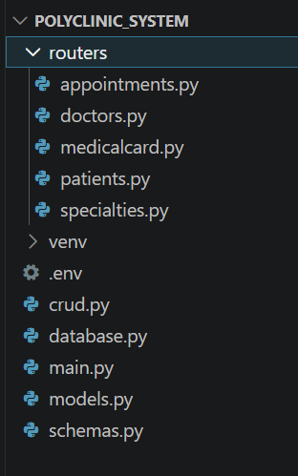
Рис.1 Структура проекта
Реализация API
Перед началом разработки были установлены необходимые зависимости с использованием менеджера пакетов pip – pip install fastapi uvicorn sqlalchemy psycopg2-binary python-dotenv pydantic.
Как было указано в разделе «Проектирование API», реализация разработанного REST API выполнена с использованием модульной архитектуры. Проект разделен на несколько логических компонентов, каждый из которых отвечает за определенную часть функциональности.
Далее последовательно рассмотрены основные модули системы, реализующие работу API. Полный исходный код приложения приведен в Приложении 1.
database.py
Модуль database.py отвечает за настройку подключения к базе данных PostgreSQL и создание базовых компонентов для работы с ORM. В данном файле используется библиотека python-dotenv для загрузки параметров подключения из файла .env, что позволяет избежать хранения конфиденциальных данных непосредственно в коде.
Подключение к базе данных формируется с использованием объекта URL из SQLAlchemy, что обеспечивает удобную и безопасную конфигурацию параметров соединения.
Также в модуле создаются:
- объект engine, представляющий соединение с базой данных;
- фабрика сессий SessionLocal, используемая для работы с транзакциями;
- базовый класс Base, от которого наследуются все модели базы данных.
Код реализации:
load_dotenv()

url = URL.create(
drivername="postgresql",
username=os.getenv('DB_USER', 'postgres'),
password=os.getenv('DB_PASSWORD', ''),
host=os.getenv('DB_HOST', 'localhost'),
port=int(os.getenv('DB_PORT', '5432')),
database=os.getenv('DB_NAME', 'policlinic')
)
engine = create_engine(url)
SessionLocal = sessionmaker(bind=engine)
Base = declarative_base()

Таким образом, обеспечивается централизованная настройка подключения к базе данных.
models.py
Модуль models.py содержит описание структуры базы данных с использованием SQLAlchemy ORM. Весь код данного модуля был перенесен из лабораторной работы №5, где подробно рассматривалась реализация таблиц и связей через SQLAlchemy ORM.
Каждая таблица представлена отдельным классом, наследующимся от Base, что позволяет ORM управлять схемой базы данных и объектами в Python. В системе реализованы следующие основные сущности:
- Patient – пациенты;
- Doctor – врачи;
- Specialty – специальности;
- MedicalCard – медицинские карты;
- Appointment – записи на прием.
- Особое внимание уделено описанию связей между сущностями:
- 1:1 – между Patient и MedicalCard (использован параметр uselist=False и unique=True во внешнем ключе);
- 1:N – между Doctor и Appointment, а также между Patient и Appointment;
- N:M – между Doctor и Specialty (через ассоциативную таблицу doctor_specialties), а также между Patient и Doctor (через модель Appointment, которая является ассоциативной таблицей с дополнительными атрибутами).
Код реализации классов в модуле:
#cвязь N:M между Doctor и Specialty
doctor_speciality_table = Table('doctor_specialties', Base.metadata,
Column('doctor_id', Integer, ForeignKey('doctors.id'), primary_key=True),
Column('specialty_id', Integer, ForeignKey('specialties.id'), primary_key=True))

#ассоциативная таблица между Patient и Doctor N:M
#но с доп атрибутами (дата,время,статус)
class Appointment(Base):
__tablename__ = 'appointments'
id = Column(Integer, primary_key=True)
patient_id = Column(Integer, ForeignKey('patients.id'))
doctor_id = Column(Integer, ForeignKey('doctors.id'))
appointment_date = Column(Date, nullable = False)
time_slot = Column(String(10), nullable=False)
status = Column(String(20), default='scheduled')

patient = relationship("Patient", back_populates="appointments")
doctor = relationship("Doctor", back_populates="appointments")

class Patient(Base):
__tablename__ = 'patients'
id = Column(Integer, primary_key=True)
name = Column(String(100), nullable=False)
phone = Column(String(20))
birth_date = Column(Date)
#cвязь 1:1 с MedicalCard
medical_card = relationship("MedicalCard", back_populates="patient", uselist=False)
#cвязь 1:N с Appointment
appointments = relationship("Appointment", back_populates="patient")

def __repr__(self):
return f"<Patient(name='{self.name}')>"

class MedicalCard(Base):
__tablename__ = 'medical_cards'
id = Column(Integer, primary_key=True)
number = Column(String(20), unique=True, nullable=False)
#гарантирует связь 1:1 (карта-пациент)
patient_id = Column(Integer, ForeignKey('patients.id'), unique=True)
blood_type = Column(String(5))
allergies = Column (String(200))

patient = relationship("Patient", back_populates="medical_card")

def __repr__(self):
return f"<MedicalCard(number='{self.number}')>"

class Doctor(Base):
__tablename__ = 'doctors'
id = Column(Integer, primary_key=True)
name = Column(String(100), nullable=False)
phone = Column(String(20))
position = Column(String(100))

#связь 1:N с Appointment
appointments = relationship("Appointment", back_populates="doctor")
#связь N:M с Specialty
specialties = relationship("Specialty", secondary=doctor_speciality_table, back_populates="doctors")

def __repr__(self):
return f"<Doctor(name='{self.name}')>"

class Specialty(Base):
__tablename__ = 'specialties'
id = Column(Integer, primary_key=True)
name = Column(String(100), unique=True, nullable=False)
description = Column(String(200))

doctors = relationship("Doctor", secondary=doctor_speciality_table, back_populates="specialties")

def __repr__(self):
return f"<Specialty(name='{self.name}')>"

Соответственно здесь мы видим, как с помощью SQLAlchemy задаются таблицы, поля и связи между ними.
schemas.py
Модуль schemas.py содержит модели данных, реализованные с использованием библиотеки Pydantic. Использование Pydantic позволяет автоматически проверять корректность данных, поступающих от клиента, а также обеспечивает преобразование данных между JSON и объектами Python.
Все модели в данном модуле разделены на три основных типа:
- базовые модели (Base) – содержат общие поля сущности;
- модели для создания (Create) – используются при приеме данных от клиента;
- модели ответа (Response) – используются при возврате данных.
Пример одной из моделей:
class PatientBase(BaseModel):
name: str
phone: Optional[str]
birth_date: Optional[date]

class PatientCreate(PatientBase):
pass

class PatientResponse(PatientBase):
id: int
medical_card: Optional[MedicalCardResponse]
class Config:
from_attributes = True
В данном примере класс PatientBase содержит основные поля пациента, класс PatientCreate используется при создании пациента и наследует все поля базовой модели, а класс PatientResponse расширяет базовую модель, добавляя поле id и вложенный объект медицинской карты.
Тип Optional (из модуля typing) означает, что поле может быть либо задано, либо отсутствовать (иметь значение None). Например, phone: Optional[str], что означает, что поле phone не является обязательным при передаче данных.
Ключевое слово pass используется в тех моделях, где структура полностью совпадает с базовой моделью и не требует добавления новых полей. В данном случае при создании пациента используются те же поля, что и в базовой модели (name, phone, birth_date), поэтому нет необходимости расширять ее структуру. Однако использование pass не является обязательным для всех моделей типа Create. В тех случаях, когда при создании объекта требуется передача дополнительных данных, модель расширяется. Например, при создании врача необходимо указать список его специальностей:
class DoctorCreate(DoctorBase):
specialty_ids: List[int] = []
В моделях ответа используется вложенный класс Config:
class Config:
from_attributes = True
Данный параметр указывает Pydantic, что данные могут поступать не только в виде словаря, но и в виде ORM-объектов (например, объектов SQLAlchemy). Это необходимо для корректного преобразования объектов базы данных в json-ответы API.
Пример более сложной модели:
class DoctorResponse(DoctorBase):
id: int
specialties: List[SpecialtyResponse]
Здесь используется тип List, который означает список объектов. В данном случае врач может иметь несколько специальностей, каждая из которых представлена отдельной моделью.
crud.py
Модуль crud.py реализует бизнес-логику взаимодействия с базой данных. В данном файле определены функции для выполнения основных операций над данными: создание, чтение, обновление, удаление. Каждая функция принимает объект сессии базы данных (Session). Взаимодействие с базой данных осуществляется через модели, определенные в модуле models.py.
Пример функции создания:
def create_patient(db: Session, data):
obj = models.Patient(**data.dict())
db.add(obj)
db.commit()
db.refresh(obj)
return obj
В данном фрагменте:
- data.dict() преобразует Pydantic-модель в словарь;
- оператор ** (распаковка) позволяет передать поля словаря как аргументы конструктора модели;
- db.add(obj) добавляет объект в сессию;
- db.commit() фиксирует изменения в базе данных;
- db.refresh(obj) используется для обновления объекта после сохранения в базе данных. Это необходимо, поскольку некоторые поля (например, id) могут автоматически генерироваться на стороне базы данных. После вызова refresh объект получает актуальные значения из базы, что позволяет корректно использовать его в дальнейшем.
Далее пример обновления данных:
def update_patient(db: Session, patient_id: int, data):
patient = get_patient(db, patient_id)
if patient:
for key, value in data.dict().items():
setattr(patient, key, value)
db.commit()
db.refresh(patient)
return patient
Здесь используется универсальный механизм обновления. data.dict().items() возвращает пары «поле–значение». setattr(patient, key, value) динамически обновляет атрибуты объекта. Такой подход позволяет избежать ручного перечисления всех полей. Пример функции, которая удаляет объект из базы данных при его наличии:
def delete_patient(db: Session, patient_id: int):
patient = get_patient(db, patient_id)
if patient:
db.delete(patient)
db.commit()
return patient
Работа со связями (пример врача):
def create_doctor(db: Session, data):
doctor = models.Doctor(
name=data.name,
phone=data.phone,
position=data.position
)
specialties = db.query(models.Specialty).filter(models.Specialty.id.in_(data.specialty_ids)).all()
doctor.specialties = specialties
db.add(doctor)
db.commit()
db.refresh(doctor)
return doctor
В данном примере можем увидеть, как реализуется установка связи между врачом и его специальностями. На вход поступает список идентификаторов специальностей (specialty_ids). С помощью запроса к базе данных выбираются соответствующие объекты:
models.Specialty.id.in_(data.specialty_ids). Метод in_() позволяет отобрать все записи, id которых содержится в переданном списке. После этого полученные объекты специальностей присваиваются полю doctor.specialties, что устанавливает связь многие-ко-многим между сущностями.
Условное обновление полей:
def update_doctor(db: Session, doctor_id: int, data):
doctor = get_doctor(db, doctor_id)
if doctor:
doctor.name = data.name
doctor.phone = data.phone
doctor.position = data.position
if hasattr(data, "specialty_ids"):
specialties = db.query(models.Specialty).filter(models.Specialty.id.in_(data.specialty_ids)).all()
doctor.specialties = specialties
db.commit()
db.refresh(doctor)
return doctor
Функция hasattr() используется для проверки наличия определенного атрибута у объекта. В данном случае она позволяет определить, передан ли параметр specialty_ids во входных данных. Это необходимо, так как при обновлении объекта не всегда требуется изменять связанные сущности. Если атрибут присутствует, выполняется обновление связей, если нет, то существующие данные остаются без изменений. Такой подход делает функцию более гибкой и предотвращает ошибки при отсутствии необязательных полей.
В целом, все функции модуля построены по единому принципу:
- Получение объекта из базы данных (при необходимости);
- Выполнение операции (создание, изменение, удаление);
- Фиксация изменений через commit;
- Возврат результата.
Таким образом, модуль crud.py изолирует работу с базой данных от логики маршрутизации. Такой подход соответствует принципам разделения ответственности и делает код более структурированным и читаемым.

main.py
Модуль main.py является точкой входа в приложение FastAPI. Основные задачи модуля:
- Создание экземпляра FastAPI: app = FastAPI(). Этот объект отвечает за обработку HTTP-запросов и управление роутами API.
- Инициализация базы данных: Base.metadata.create_all(bind=engine). Здесь вызывается метод create_all, который создает таблицы в базе данных на основе моделей SQLAlchemy, если их еще нет.
- Подключение роутеров:
app.include_router(patients.router, prefix="/patients", tags=["Patients"])
app.include_router(doctors.router, prefix="/doctors", tags=["Doctors"])
app.include_router(specialties.router, prefix="/specialties", tags=["Specialties"])
app.include_router(appointments.router, prefix="/appointments", tags=["Appointments"])
app.include_router(medicalcard.router, prefix="/medical-cards", tags=["MedicalCards"])
Для каждого ресурса подключается соответствующий роутер. Параметр prefix задает базовый URL для ресурса, а tags используется для группировки эндпоинтов в Swagger-документации (/docs).
- Базовый маршрут / с HTML-ответом:
@app.get("/", response_class=HTMLResponse)
def root():
content = """
<html>
<head>
<title>Поликлиника</title>
</head>
<body>
<h1>Добро пожаловать в поликлинику!</h1>
<p>Используйте <a href="/docs">/docs</a> для работы с API.</p>
</body>
</html>
"""
return content
Этот маршрут возвращает простую HTML-страницу с приветствием и ссылкой на документацию API. Использование HTMLResponse позволяет возвращать HTML напрямую, а не json.
Модуль main.py обеспечивает централизованное управление приложением, объединяя в одном месте инициализацию базы данных, подключение всех роутеров и базовый маршрут для приветствия.

папка routers
Модули в папке routers реализуют обработку HTTP-запросов и связывают API с бизнес-логикой. Каждый ресурс вынесен в отдельный файл:
- patients.py – работа с пациентами;
- doctors.py – работа с врачами;
- specialties.py – работа со специальностями;
- appointments.py – работа с записями на прием;
- medicalcard.py – работа с медицинскими картами.
Основные особенности роутеров:
- Декораторы FastAPI: используются @router.get, @router.post, @router.put, @router.delete, @router.patch для определения эндпоинтов. Они указывают тип HTTP-запроса и связывают URL с функцией обработки.
- Зависимость подключения к БД: реализована через Depends(get_db). Функция get_db создает сессию SQLAlchemy (SessionLocal) для работы с базой данных и гарантирует ее закрытие после завершения запроса:
def get_db():
db = SessionLocal()
try:
yield db
finally:
db.close()
Depends(get_db) в маршруте «сообщает» FastAPI передать этой функции объект, который выдает get_db. FastAPI автоматически вызывает get_db для каждого запроса, получает сессию и передает ее в функцию-эндпоинт.
- Обработка ошибок: при отсутствии объекта в базе данных возвращается исключение HTTPException с соответствующим статусом и сообщением, например:
if not card:
raise HTTPException(status_code=404, detail="Карта не найдена")
Соответственно, если операция требует существующего объекта (например, обновление, удаление, получение конкретного пациента), то проверяется наличие объекта. Если его нет, возвращается HTTPException.
Если же операция не требует конкретного объекта, а просто возвращает коллекцию или выполняет фильтрацию (например, поиск пациентов или всех карточек), то пустой результат возвращается как пустой список, без ошибки.
- Вызов функций CRUD: все операции с базой данных выполняются через слой crud.py.
- Проверка существования данных: перед созданием, обновлением или удалением проверяется наличие ресурса в базе данных. Например, перед созданием записи на прием проверяется, существует ли пациент и врач:
@router.post("/", response_model=schemas.AppointmentResponse)
def create_appointment(data: schemas.AppointmentCreate, db: Session = Depends(get_db)):
patient = crud.get_patient(db, data.patient_id)
doctor = crud.get_doctor(db, data.doctor_id)
if not patient:
raise HTTPException(status_code=404, detail="Пациент не найден")
if not doctor:
raise HTTPException(status_code=404, detail="Доктор не найден")
return crud.create_appointment(db, data)
- Фильтрация и поиск:
Для пациентов реализован поиск по имени с использованием Query и фильтра ilike:
@router.get("/search", response_model=list[schemas.PatientResponse])
def search_patients(name: Optional[str] = Query(None, min_length = 2), db: Session = Depends(get_db)):
query = db.query(models.Patient)
if name:
query = query.filter(models.Patient.name.ilike(f"%{name}%"))
return query.all()
Для врачей фильтрация выполняется по специальности:
@router.get("/search", response_model=list[schemas.DoctorResponse])
def search_doctors(
specialty_id: Optional[int] = Query(None),
db: Session = Depends(get_db)
):
query = db.query(models.Doctor)
if specialty_id:
query = query.filter(models.Doctor.specialties.any(models.Specialty.id == specialty_id))
return query.all()
Для записи на прием фильтрация может быть выполнена по пациенту и врачу:
@router.get("/search", response_model=list[schemas.AppointmentResponse])
def search_appointment(
patient_id: Optional[int] = Query(None),
doctor_id: Optional[int] = Query(None),
db: Session = Depends(get_db)
):
query = db.query(models.Appointment)
if patient_id:
query = query.filter(models.Appointment.patient_id == patient_id)
if doctor_id:
query = query.filter(models.Appointment.doctor_id == doctor_id)
results = query.all()
return results
- Частичное обновление (PATCH). Позволяет изменять только указанные поля объекта без необходимости передавать весь набор данных:
@router.patch("/{patient_id}", response_model=schemas.PatientResponse)
def patch_patient(patient_id: int, data: dict=Body(...), db: Session = Depends(get_db)):
patient = crud.get_patient(db, patient_id)
if not patient:
raise HTTPException(status_code=404, detail="Пациент не найден")
for key, value in data.items():
if hasattr(patient, key):
setattr(patient, key, value)
db.commit()
db.refresh(patient)
return patient
hasattr(obj, key) проверяет, существует ли атрибут key у объекта obj. А setattr(obj, key, value) присваивает атрибуту key новое значение value.
Таким образом, обработка HTTP-запросов изолирована от логики работы с базой данных. В роутерах реализованы проверка существования ресурсов, обработка ошибок и вызовы CRUD-функций.
Запуск приложения осуществляется командой uvicorn main:app --reload.

Тестирование
Тестирование разработанного REST API проводилось с использованием встроенной документации Swagger UI, доступной по адресу /docs. Данный инструмент позволяет отправлять HTTP-запросы к каждому ресурсу, просматривать ответы сервера и проверять корректность работы CRUD-операций.
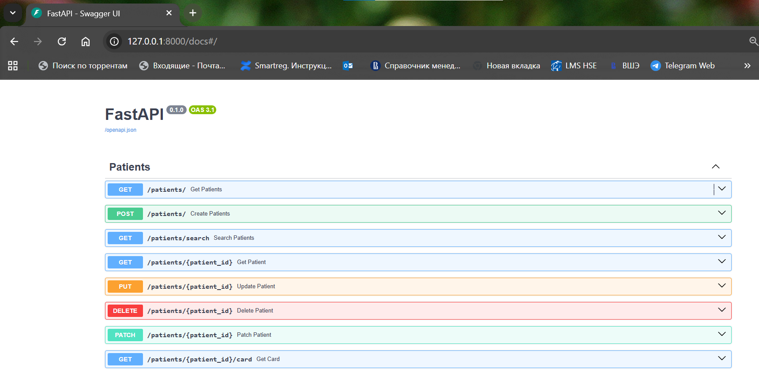
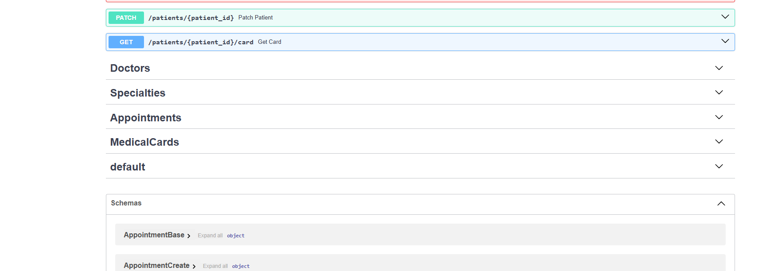
Рис.2,3 Интерфейс Swagger UI
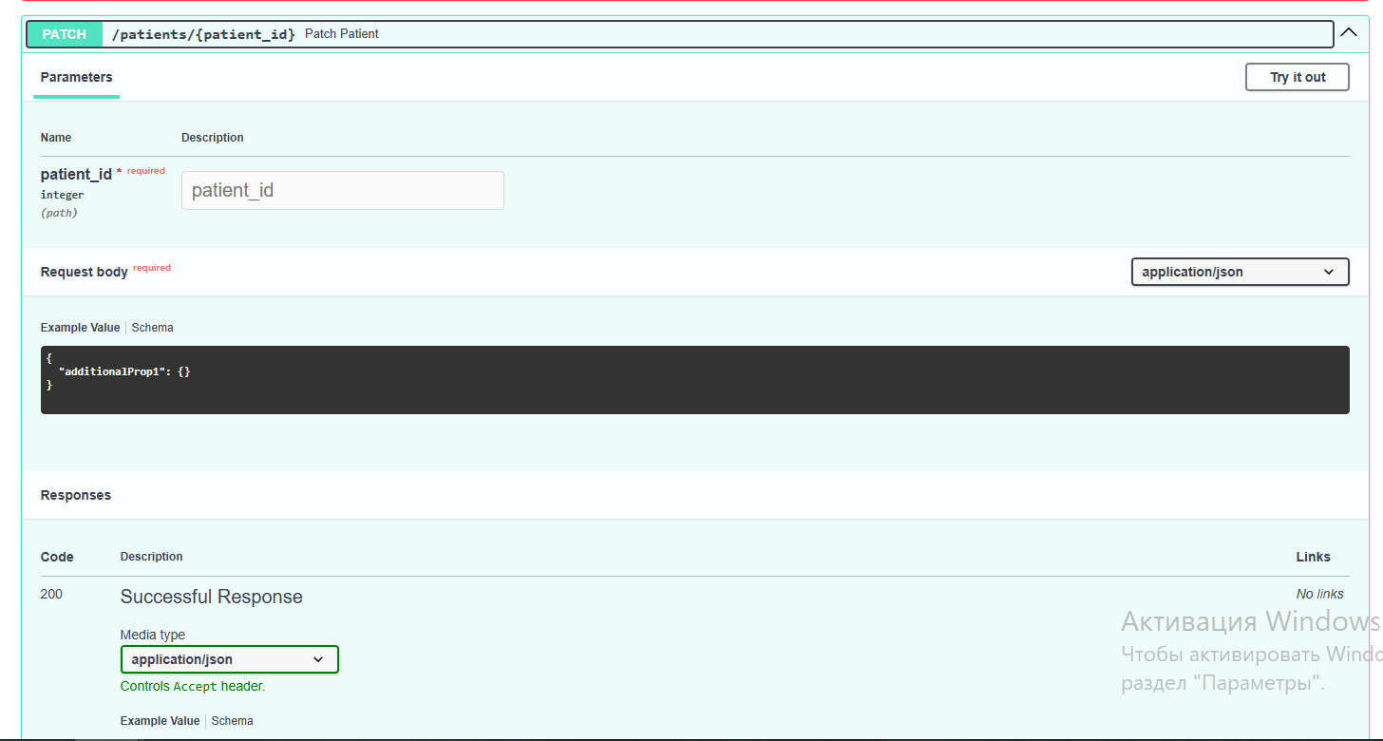
Рис.4 Пример вкладки метода (PATCH)
Основные цели тестирования:
- Проверка корректного выполнения операций над ресурсами (создание, чтение, обновление, удаление).
- Проверка валидации входящих данных с использованием моделей Pydantic.
- Проверка работы фильтров/поиска по параметрам
- Проверка обработки ошибок, например, возврата HTTP-кода 404 при попытке получить несуществующий объект.
Фактически было выполнено полное тестирование всех методов (включая альтернативные варианты фильтрации, различные комбинации параметров), в отчет включены ключевые тесты, отражающие проверку основных функций и сценариев:
- Пациенты: создание нового пациента через POST /patients и получение его данных через GET /patients/{id}; частичное обновление данных через PATCH /patients/{id}; проверка обработки ошибок при запросе несуществующего пациента GET /patients/{id}; поиск пациента по имени GET /patients/search?name={имя}. Результаты выполнения указанных тестов представлены на Рис.5-9.
- Врачи: поиск по специальности через GET /doctors/search?specialty={id}; создание (с привязкой к специальностям) и частичное обновление информации о враче (POST/doctors, PATCH /doctors/{id}). Результаты тестов представлены на Рис.10-12.
- Медицинские карты: создание карты для пациента (POST /medical-cards), полное обновление информации медицинской карты (PUT /medical-cards/{id}), удаление карты и проверка корректной обработки запроса к несуществующей карте (DELETE/medical-cards/{id}), GET /medical-cards/{id}). Результаты тестов представлены на Рис.13-16.
- Записи на прием: создание новой записи POST /appointments, фильтрация по пациенту и врачу GET /appointments/search?patient_id={id}&doctor_id={id}, проверка обработки ошибок при создании записи с несуществующим врачом. Результаты тестов представлены на Рис.17-19.
- Специальности: просмотр всех специальностей GET /specialties, Получение информации о конкретной специальности GET /specialties/{id}. Результаты тестов представлены на Рис.20-21.

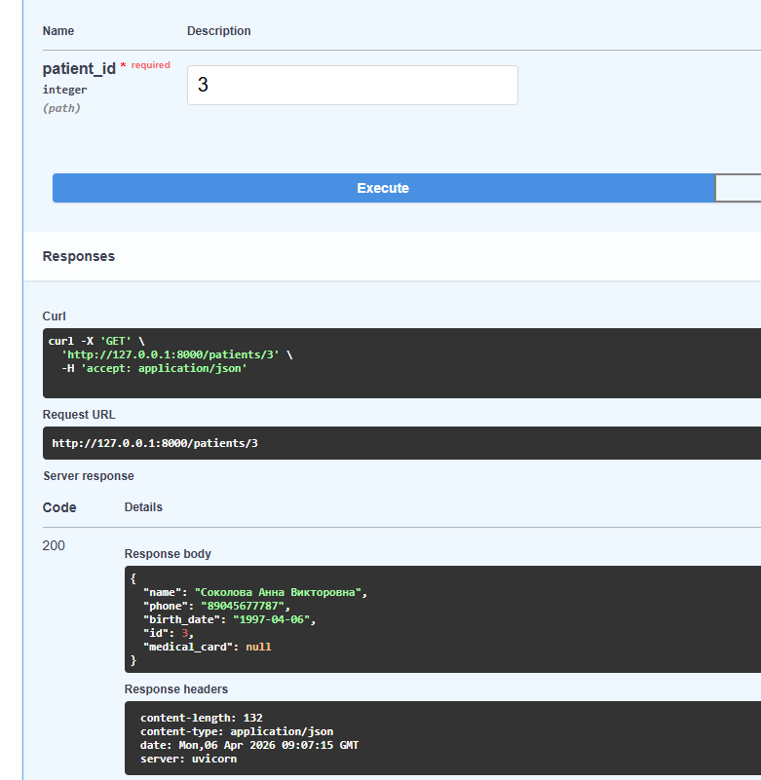
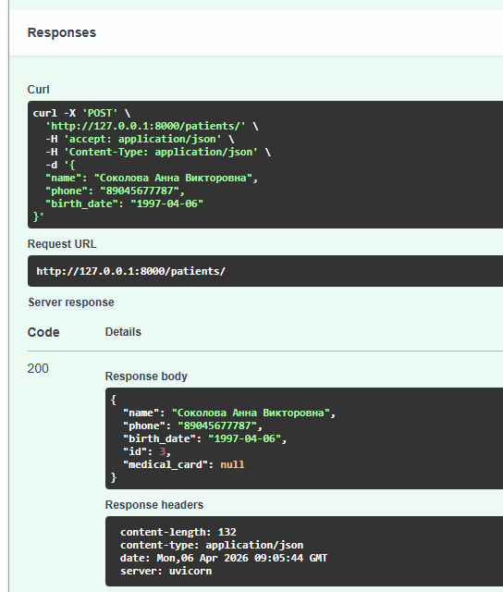
Рис.5 Создание нового пациента Рис.6 получение его данных
через POST /patients через GET /patients/{id}
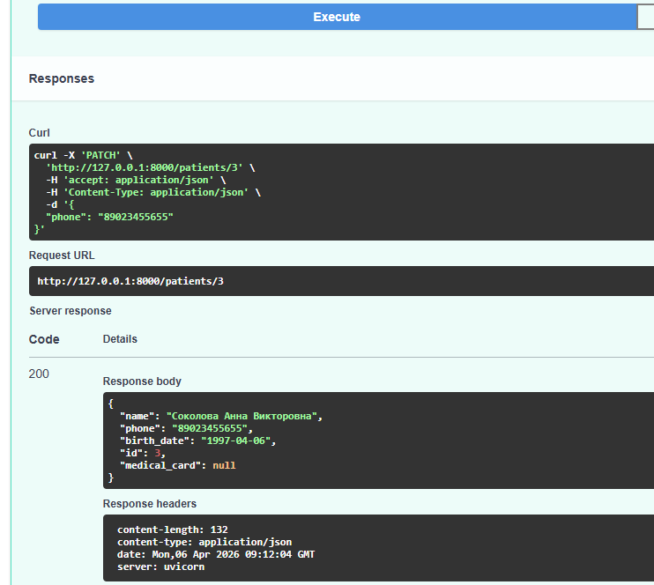
Рис.7 частичное обновление данных через PATCH /patients/{id} (обновление номера телефона)
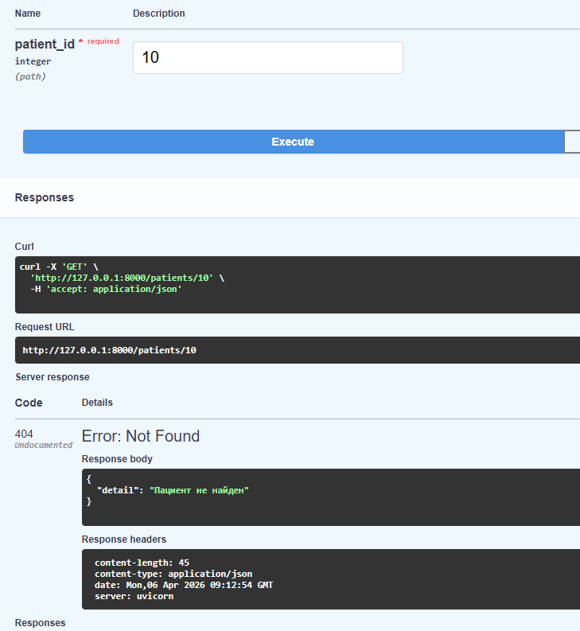
Рис.8 проверка обработки ошибок при запросе несуществующего пациента GET /patients/{id}
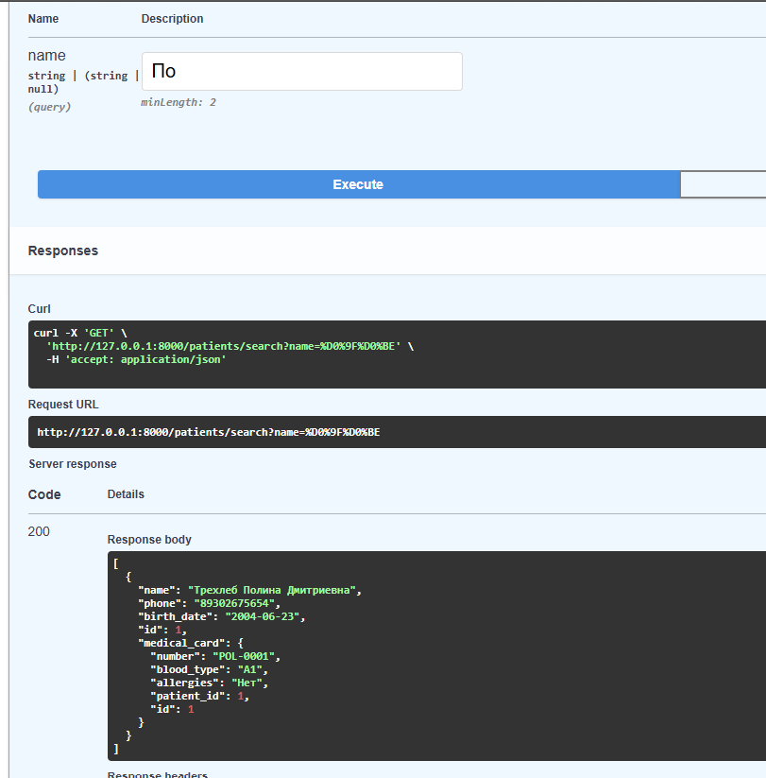
Рис.9 Поиск пациента по имени GET /patients/search?name={имя}
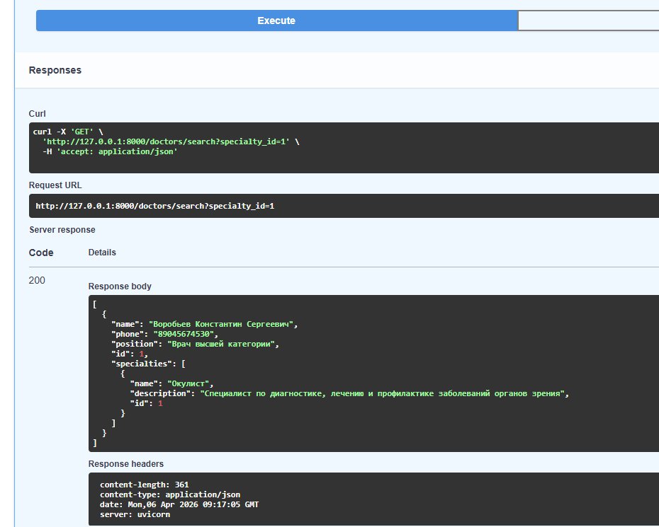
Рис.10 Поиск врача по специальности через GET /doctors/search?specialty={id}

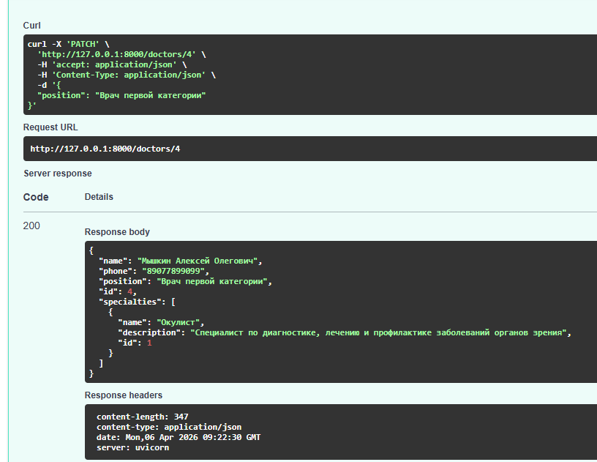
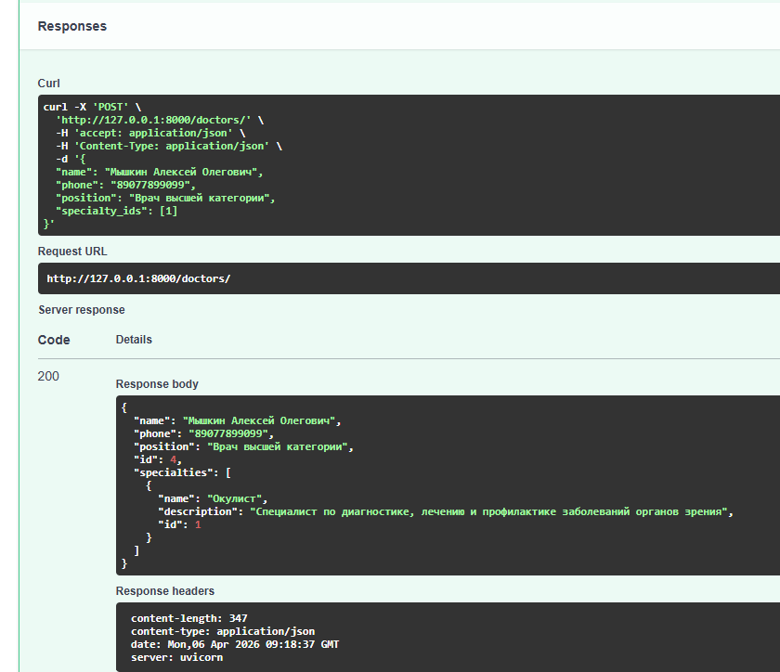

Рис.11,12 создание врача (с привязкой к специальностям) и обновление информации о враче (POST /doctors, PATCH /doctors/{id})

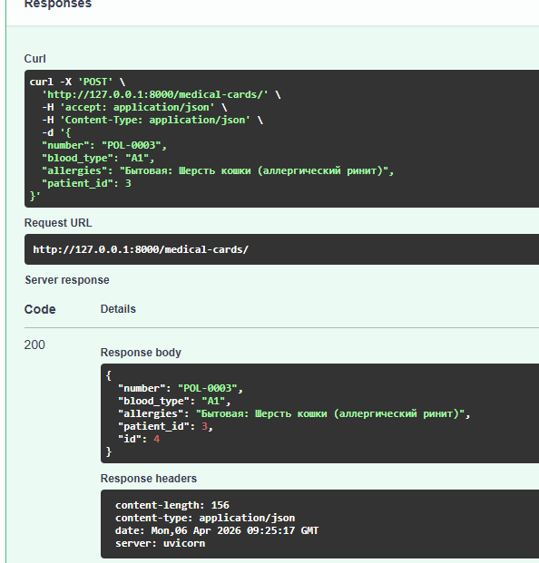
Рис.13 Создание карты для пациента (POST /medical-cards)

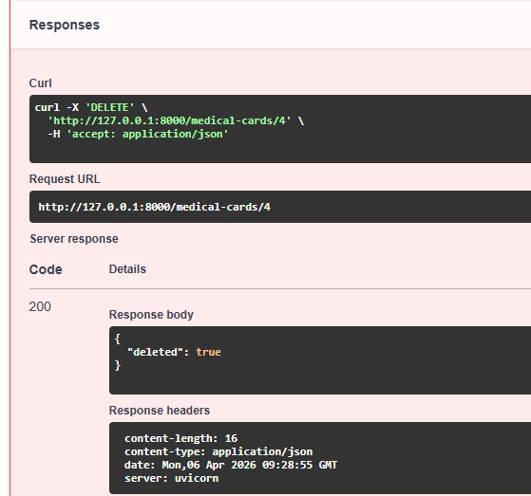
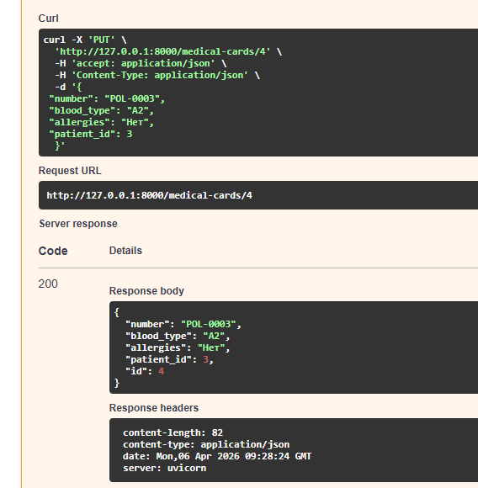

Рис.14,15 Полное обновление информации медицинской карты (PUT /medical-cards/{id}), удаление карты
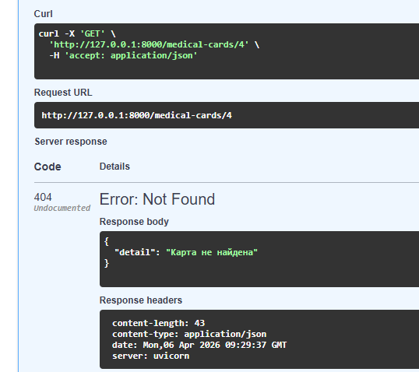
Рис.16 Проверка корректной обработки запроса к теперь уже несуществующей карте (GET /medical-cards/{id}).
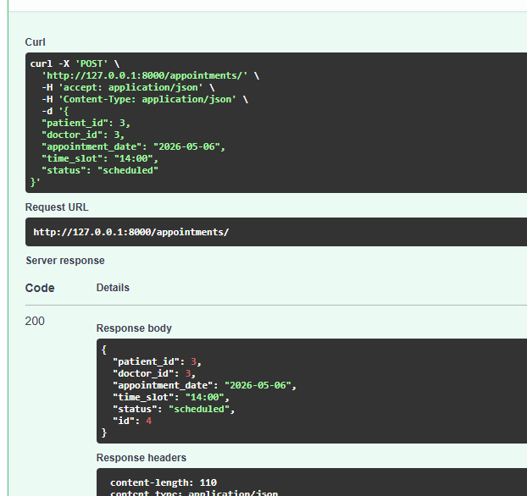
Рис.17 Создание новой записи (POST /appointments)
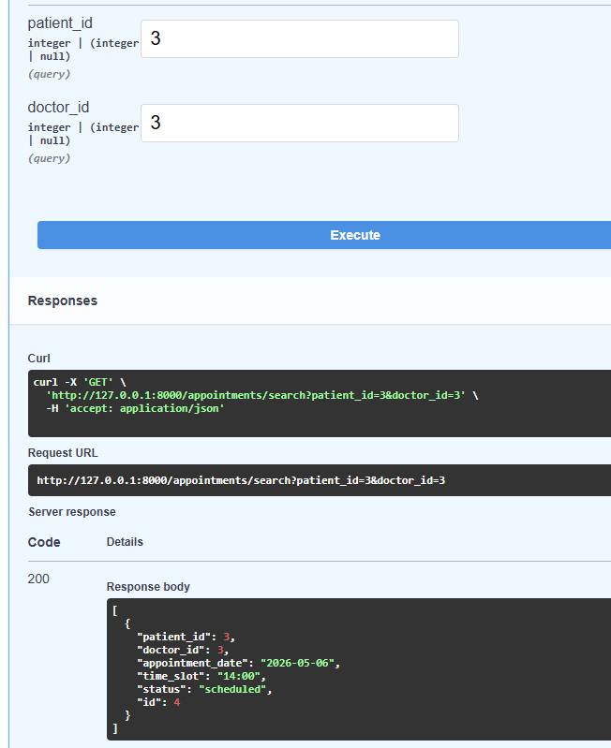
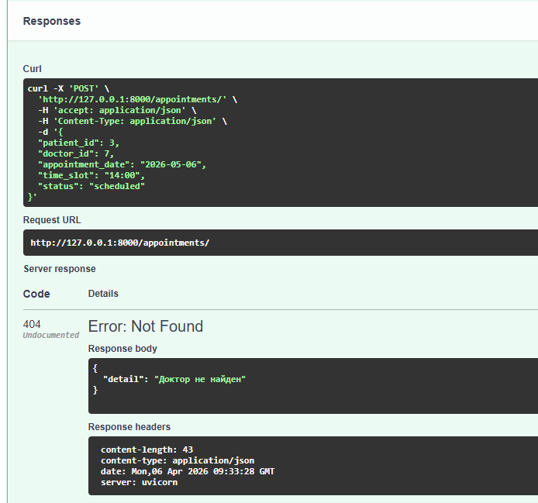

Рис.18,19 Фильтрация записей по пациенту и врачу (GET /appointments?patient_id={id}&doctor_id={id}), проверка обработки ошибок при создании записи с несуществующим врачом.

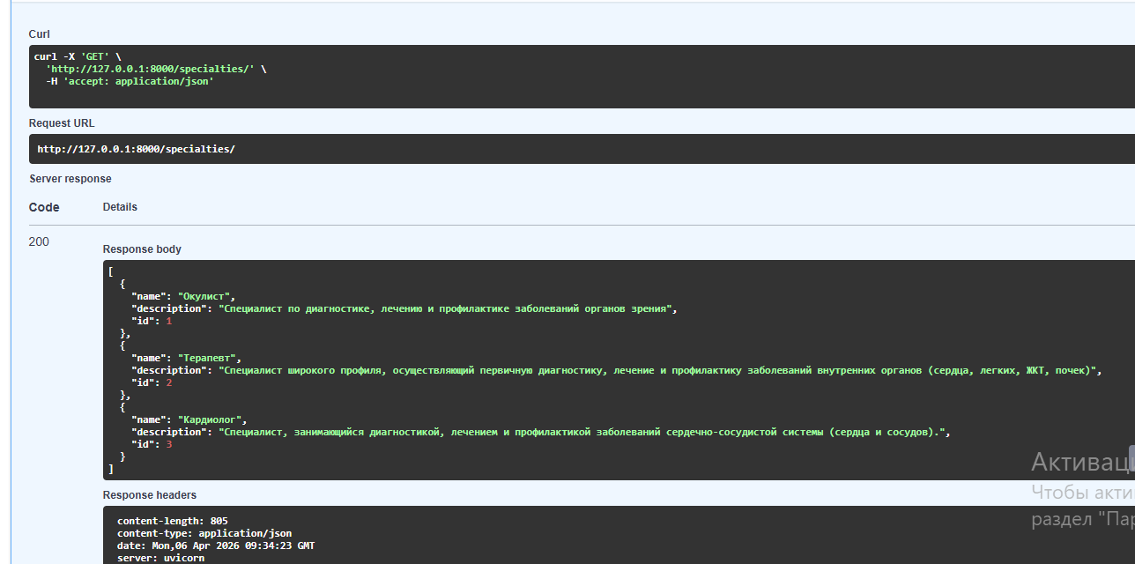
Рис.20 Просмотр всех специальностей
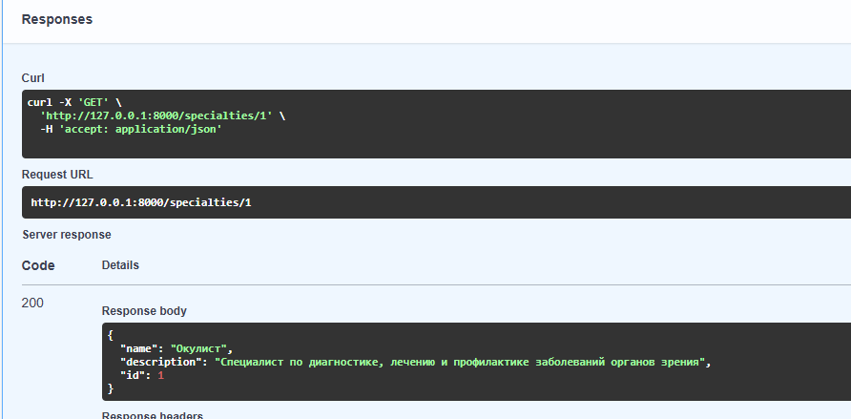
Рис.21 Получение конкретной специальности
Проведенное тестирование показало, что API корректно обрабатывает запросы, обеспечивает правильную валидацию данных, возвращает корректные ответы в формате JSON и надежно обрабатывает ошибки. Фильтры функционируют в соответствии с ожидаемым поведением, а связи между сущностями работают корректно.

Вывод
В ходе выполнения работы было разработано REST API для выбранной предметной области с использованием фреймворка FastAPI. Реализованы основные CRUD-операции для работы с сущностями, использованы параметры пути и запроса, а также обеспечена валидация данных с помощью моделей Pydantic. Автоматическая документация Swagger позволила наглядно протестировать и проверить корректность работы эндпоинтов, обеспечив удобный интерфейс для взаимодействия с API.
В процессе работы были углублены практические навыки проектирования веб-приложений и REST API, понимание принципов работы протокола HTTP и назначения основных методов. Создание и тестирование API позволило закрепить умение строить логически связанные ресурсы, организовывать хранение и обработку данных, а также реализовывать обработку ошибок.
Разработанное API обладает потенциалом к расширению и интеграции с другими системами. Оно может быть дополнено новыми ресурсами, расширено функционалом фильтрации, авторизации и ролей пользователей. Полученные навыки создают основу для практической работы по защите REST API и безопасной разработке веб-приложений в дальнейшем.

Приложения

Приложение 1. Исходный код проекта

database.py
import os
from dotenv import load_dotenv
from sqlalchemy.orm import declarative_base, sessionmaker
from sqlalchemy import create_engine, text
from sqlalchemy.engine import URL

load_dotenv()

url = URL.create(
drivername="postgresql",
username=os.getenv('DB_USER', 'postgres'),
password=os.getenv('DB_PASSWORD', ''),
host=os.getenv('DB_HOST', 'localhost'),
port=int(os.getenv('DB_PORT', '5432')),
database=os.getenv('DB_NAME', 'policlinic')
)

engine = create_engine(url)
SessionLocal = sessionmaker(bind=engine)
Base = declarative_base()

models.py
#cвязь N:M между Doctor и Specialty
doctor_speciality_table = Table('doctor_specialties', Base.metadata,
Column('doctor_id', Integer, ForeignKey('doctors.id'), primary_key=True),
Column('specialty_id', Integer, ForeignKey('specialties.id'), primary_key=True))

#ассоциативная таблица между Patient и Doctor N:M
#но с доп атрибутами (дата,время,статус)
class Appointment(Base):
__tablename__ = 'appointments'
id = Column(Integer, primary_key=True)
patient_id = Column(Integer, ForeignKey('patients.id'))
doctor_id = Column(Integer, ForeignKey('doctors.id'))
appointment_date = Column(Date, nullable = False)
time_slot = Column(String(10), nullable=False)
status = Column(String(20), default='scheduled')

patient = relationship("Patient", back_populates="appointments")
doctor = relationship("Doctor", back_populates="appointments")

class Patient(Base):
__tablename__ = 'patients'
id = Column(Integer, primary_key=True)
name = Column(String(100), nullable=False)
phone = Column(String(20))
birth_date = Column(Date)
#cвязь 1:1 с MedicalCard
medical_card = relationship("MedicalCard", back_populates="patient", uselist=False)
#cвязь 1:N с Appointment
appointments = relationship("Appointment", back_populates="patient")

def __repr__(self):
return f"<Patient(name='{self.name}')>"

class MedicalCard(Base):
__tablename__ = 'medical_cards'
id = Column(Integer, primary_key=True)
number = Column(String(20), unique=True, nullable=False)
#гарантирует связь 1:1 (карта-пациент)
patient_id = Column(Integer, ForeignKey('patients.id'), unique=True)
blood_type = Column(String(5))
allergies = Column (String(200))

patient = relationship("Patient", back_populates="medical_card")

def __repr__(self):
return f"<MedicalCard(number='{self.number}')>"

class Doctor(Base):
__tablename__ = 'doctors'
id = Column(Integer, primary_key=True)
name = Column(String(100), nullable=False)
phone = Column(String(20))
position = Column(String(100))

#связь 1:N с Appointment
appointments = relationship("Appointment", back_populates="doctor")
#связь N:M с Specialty
specialties = relationship("Specialty", secondary=doctor_speciality_table, back_populates="doctors")

def __repr__(self):
return f"<Doctor(name='{self.name}')>"

class Specialty(Base):
__tablename__ = 'specialties'
id = Column(Integer, primary_key=True)
name = Column(String(100), unique=True, nullable=False)
description = Column(String(200))

doctors = relationship("Doctor", secondary=doctor_speciality_table, back_populates="specialties")

def __repr__(self):
return f"<Specialty(name='{self.name}')>"

schemas.py
class SpecialtyBase(BaseModel):
name: str
description: Optional[str]

class SpecialtyResponse(SpecialtyBase):
id: int
class Config:
from_attributes = True

class MedicalCardBase(BaseModel):
number: str
blood_type: Optional[str]
allergies: Optional[str]
patient_id: int

class MedicalCardResponse(MedicalCardBase):
id: int
class Config:
from_attributes = True

class PatientBase(BaseModel):
name: str
phone: Optional[str]
birth_date: Optional[date]

class PatientCreate(PatientBase):
pass

class PatientResponse(PatientBase):
id: int
medical_card: Optional[MedicalCardResponse]
class Config:
from_attributes = True

class DoctorBase(BaseModel):
name: str
phone: Optional[str]
position: Optional[str]

class DoctorCreate(DoctorBase):
specialty_ids: List[int] = []

class DoctorResponse(DoctorBase):
id: int
specialties: List[SpecialtyResponse]
class Config:
from_attributes = True

class AppointmentBase(BaseModel):
patient_id: int
doctor_id: int
appointment_date: date
time_slot: str
status: Optional[str] = "scheduled"

class AppointmentCreate(AppointmentBase):
pass

class AppointmentResponse(AppointmentBase):
id: int
class Config:
from_attributes = True
crud.py
def get_patients(db: Session):
return db.query(models.Patient).all()

def get_patient(db: Session, patient_id: int):
return db.query(models.Patient).filter(models.Patient.id == patient_id).first()

def create_patient(db: Session, data):
obj = models.Patient(**data.dict())
db.add(obj)
db.commit()
db.refresh(obj)
return obj

def update_patient(db: Session, patient_id: int, data):
patient = get_patient(db, patient_id)
if patient:
for key, value in data.dict().items():
setattr(patient, key, value)
db.commit()
db.refresh(patient)
return patient

def delete_patient(db: Session, patient_id: int):
patient = get_patient(db, patient_id)
if patient:
db.delete(patient)
db.commit()
return patient

def create_doctor(db: Session, data):
doctor = models.Doctor(
name=data.name,
phone=data.phone,
position=data.position
)
specialties = db.query(models.Specialty).filter(models.Specialty.id.in_(data.specialty_ids)).all()
doctor.specialties = specialties
db.add(doctor)
db.commit()
db.refresh(doctor)
return doctor

def get_doctors(db: Session):
return db.query(models.Doctor).all()

def get_doctor(db: Session, doctor_id: int):
return db.query(models.Doctor).filter(models.Doctor.id == doctor_id).first()

def update_doctor(db: Session, doctor_id: int, data):
doctor = get_doctor(db, doctor_id)
if doctor:
doctor.name = data.name
doctor.phone = data.phone
doctor.position = data.position
if hasattr(data, "specialty_ids"):
specialties = db.query(models.Specialty).filter(models.Specialty.id.in_(data.specialty_ids)).all()
doctor.specialties = specialties
db.commit()
db.refresh(doctor)
return doctor

def delete_doctor(db: Session, doctor_id: int):
doctor = get_doctor(db, doctor_id)
if doctor:
db.delete(doctor)
db.commit()
return doctor

def create_specialty(db: Session, data):
obj = models.Specialty(**data.dict())
db.add(obj)
db.commit()
db.refresh(obj)
return obj

def get_specialties(db: Session):
return db.query(models.Specialty).all()

def get_specialty(db: Session, specialty_id: int):
return db.query(models.Specialty).filter(models.Specialty.id == specialty_id).first()

def update_specialty(db: Session, specialty_id: int, data):
specialty = get_specialty(db, specialty_id)
if specialty:
for key, value in data.dict().items():
setattr(specialty, key, value)
db.commit()
db.refresh(specialty)
return specialty

def delete_specialty(db: Session, specialty_id: int):
specialty = get_specialty(db, specialty_id)
if specialty:
db.delete(specialty)
db.commit()
return specialty

def create_appointment(db: Session, data):
obj = models.Appointment(**data.dict())
db.add(obj)
db.commit()
db.refresh(obj)
return obj

def get_appointments(db: Session):
return db.query(models.Appointment).all()

def get_appointment(db: Session, appointment_id: int):
return db.query(models.Appointment).filter(models.Appointment.id == appointment_id).first()

def update_appointment(db: Session, appointment_id: int, data):
appointment = get_appointment(db, appointment_id)
if appointment:
for key, value in data.dict().items():
setattr(appointment, key, value)
db.commit()
db.refresh(appointment)
return appointment

def delete_appointment(db: Session, appointment_id: int):
appointment = get_appointment(db, appointment_id)
if appointment:
db.delete(appointment)
db.commit()
return appointment

def create_medical_card(db: Session, data):
card = models.MedicalCard(
number=data.number,
blood_type=data.blood_type,
allergies=data.allergies,
patient_id=data.patient_id
)
db.add(card)
db.commit()
db.refresh(card)
return card

def get_medical_cards(db: Session):
return db.query(models.MedicalCard).all()

def get_medical_card(db: Session, card_id: int):
return db.query(models.MedicalCard).filter(models.MedicalCard.id == card_id).first()

def update_medical_card(db: Session, card_id: int, data):
card = get_medical_card(db, card_id)
if card:
for key, value in data.dict().items():
setattr(card, key, value)
db.commit()
db.refresh(card)
return card

def delete_medical_card(db: Session, card_id: int):
card = get_medical_card(db, card_id)
if card:
db.delete(card)
db.commit()
return card
main.py
from fastapi import FastAPI, Depends
from database import engine, Base, SessionLocal
from routers import patients, doctors, specialties, appointments, medicalcard
from fastapi.responses import HTMLResponse

app = FastAPI()

Base.metadata.create_all(bind=engine)

app.include_router(patients.router, prefix="/patients", tags=["Patients"])
app.include_router(doctors.router, prefix="/doctors", tags=["Doctors"])
app.include_router(specialties.router, prefix="/specialties", tags=["Specialties"])
app.include_router(appointments.router, prefix="/appointments", tags=["Appointments"])
app.include_router(medicalcard.router, prefix="/medical-cards", tags=["MedicalCards"])

@app.get("/", response_class=HTMLResponse)
def root():
content = """
<html>
<head>
<title>Поликлиника</title>
</head>
<body>
<h1>Добро пожаловать в поликлинику!</h1>
<p>Используйте <a href="/docs">/docs</a> для работы с API.</p>
</body>
</html>
"""
return content
patients.py
router = APIRouter()

def get_db():
db = SessionLocal()
try:
yield db
finally:
db.close()

@router.get("/", response_model=list[schemas.PatientResponse])
def get_patients(db: Session = Depends(get_db)):
patients = crud.get_patients(db)
return patients

@router.get("/search", response_model=list[schemas.PatientResponse])
def search_patients(name: Optional[str] = Query(None, min_length = 2), db: Session = Depends(get_db)):
query = db.query(models.Patient)
if name:
query = query.filter(models.Patient.name.ilike(f"%{name}%"))
return query.all()

@router.get("/{patient_id}", response_model=schemas.PatientResponse)
def get_patient(patient_id: int, db: Session = Depends(get_db)):
patient = crud.get_patient(db, patient_id)
if not patient:
raise HTTPException(status_code=404, detail="Пациент не найден")
return patient

@router.post("/", response_model=schemas.PatientResponse)
def create_patients(data: schemas.PatientCreate, db: Session = Depends(get_db)):
return crud.create_patient(db, data)

@router.put("/{patient_id}", response_model=schemas.PatientResponse)
def update_patient(patient_id: int, data: schemas.PatientCreate, db: Session = Depends(get_db)):
patient = crud.update_patient(db, patient_id, data)
if not patient:
raise HTTPException(status_code=404, detail="Пациент не найден")
return patient

@router.delete("/{patient_id}")
def delete_patient(patient_id: int, db: Session = Depends(get_db)):
patient = crud.delete_patient(db, patient_id)
if not patient:
raise HTTPException(status_code=404, detail="Пациент не найден")
return patient
#return {"deleted": True}

@router.patch("/{patient_id}", response_model=schemas.PatientResponse)
def patch_patient(patient_id: int, data: dict=Body(...), db: Session = Depends(get_db)):
patient = crud.get_patient(db, patient_id)
if not patient:
raise HTTPException(status_code=404, detail="Пациент не найден")
for key, value in data.items():
if hasattr(patient, key):
setattr(patient, key, value)
db.commit()
db.refresh(patient)
return patient

@router.get("/{patient_id}/card", response_model=schemas.MedicalCardResponse)
def get_card(patient_id: int, db: Session = Depends(get_db)):
patient = crud.get_patient(db, patient_id)

if not patient or not patient.medical_card:
raise HTTPException(status_code=404, detail="Карта не найдена")
return patient.medical_card
doctors.py
router = APIRouter()

def get_db():
db = SessionLocal()
try:
yield db
finally:
db.close()

@router.get("/", response_model=list[schemas.DoctorResponse])
def get_doctors(db: Session = Depends(get_db)):
doctors = crud.get_doctors(db)
return doctors

@router.post("/", response_model=schemas.DoctorResponse)
def create_doctor(data: schemas.DoctorCreate, db: Session = Depends(get_db)):
return crud.create_doctor(db, data)

@router.get("/search", response_model=list[schemas.DoctorResponse])
def search_doctors(
specialty_id: Optional[int] = Query(None),
db: Session = Depends(get_db)
):
query = db.query(models.Doctor)
if specialty_id:
query = query.filter(models.Doctor.specialties.any(models.Specialty.id == specialty_id))
return query.all()

@router.get("/{doctor_id}", response_model=schemas.DoctorResponse)
def get_doctor(doctor_id: int, db: Session = Depends(get_db)):
doctor = crud.get_doctor(db, doctor_id)
if not doctor:
raise HTTPException(status_code=404, detail="Врач не найден")
return doctor

@router.put("/{doctor_id}", response_model=schemas.DoctorResponse)
def update_doctor(doctor_id: int, data: schemas.DoctorCreate, db: Session = Depends(get_db)):
doctor = crud.update_doctor(db, doctor_id, data)
if not doctor:
raise HTTPException(status_code=404, detail="Врач не найден")
return doctor

@router.patch("/{doctor_id}", response_model=schemas.DoctorResponse)
def patch_doctor(doctor_id: int, data: dict=Body(...), db: Session = Depends(get_db)):
doctor = crud.get_doctor(db, doctor_id)
if not doctor:
raise HTTPException(status_code=404, detail="Врач не найден")
for key, value in data.items():
if hasattr(doctor, key):
setattr(doctor, key, value)
db.commit()
db.refresh(doctor)
return doctor

@router.delete("/{doctor_id}")
def delete_doctor(doctor_id: int, db: Session = Depends(get_db)):
doctor = crud.delete_doctor(db, doctor_id)
if not doctor:
raise HTTPException(status_code=404, detail="Врач не найден")
return doctor
specialties.py
router = APIRouter()

def get_db():
db = SessionLocal()
try:
yield db
finally:
db.close()

@router.get("/", response_model=list[schemas.SpecialtyResponse])
def get_specialties(db: Session = Depends(get_db)):
specialties = crud.get_specialties(db)
return specialties

@router.post("/", response_model=schemas.SpecialtyResponse)
def create_specialty(data: schemas.SpecialtyBase, db: Session = Depends(get_db)):
return crud.create_specialty(db, data)

@router.get("/{specialty_id}", response_model=schemas.SpecialtyResponse)
def get_specialty(specialty_id: int, db: Session = Depends(get_db)):
specialty = crud.get_specialty(db, specialty_id)
if not specialty:
raise HTTPException(status_code=404, detail="Специальность не найдена")
return specialty

@router.put("/{specialty_id}", response_model=schemas.SpecialtyResponse)
def update_specialty(specialty_id: int, data: schemas.SpecialtyBase, db: Session = Depends(get_db)):
specialty = crud.update_specialty(db, specialty_id, data)
if not specialty:
raise HTTPException(status_code=404, detail="Специальность не найдена")
return specialty

@router.delete("/{specialty_id}")
def delete_specialty(specialty_id: int, db: Session = Depends(get_db)):
specialty = crud.delete_specialty(db, specialty_id)
if not specialty:
raise HTTPException(status_code=404, detail="Специальность не найдена")
return {"deleted": True}
appointments.py
router = APIRouter()

def get_db():
db = SessionLocal()
try:
yield db
finally:
db.close()

@router.get("/", response_model=list[schemas.AppointmentResponse])
def get_appointments(db: Session = Depends(get_db)):
appointments = crud.get_appointments(db)
return appointments

@router.post("/", response_model=schemas.AppointmentResponse)
def create_appointment(data: schemas.AppointmentCreate, db: Session = Depends(get_db)):
patient = crud.get_patient(db, data.patient_id)
doctor = crud.get_doctor(db, data.doctor_id)
if not patient:
raise HTTPException(status_code=404, detail="Пациент не найден")
if not doctor:
raise HTTPException(status_code=404, detail="Доктор не найден")
return crud.create_appointment(db, data)

@router.get("/search", response_model=list[schemas.AppointmentResponse])
def search_appointment(
patient_id: Optional[int] = Query(None),
doctor_id: Optional[int] = Query(None),
db: Session = Depends(get_db)
):
query = db.query(models.Appointment)
if patient_id:
query = query.filter(models.Appointment.patient_id == patient_id)
if doctor_id:
query = query.filter(models.Appointment.doctor_id == doctor_id)
results = query.all()
return results

@router.get("/{appointment_id}", response_model=schemas.AppointmentResponse)
def get_appointment(appointment_id: int, db: Session = Depends(get_db)):
appointment = crud.get_appointment(db, appointment_id)
if not appointment:
raise HTTPException(status_code=404, detail="Запись не найдена")
return appointment

@router.put("/{appointment_id}", response_model=schemas.AppointmentResponse)
def update_appointment(appointment_id: int, data: schemas.AppointmentBase, db: Session = Depends(get_db)):
appointment = crud.update_appointment(db, appointment_id, data)
if not appointment:
raise HTTPException(status_code=404, detail="Запись не найдена")
return appointment

@router.delete("/{appointment_id}")
def delete_appointment(appointment_id: int, db: Session = Depends(get_db)):
appointment = crud.delete_appointment(db, appointment_id)
if not appointment:
raise HTTPException(status_code=404, detail="Запись не найдена")
return {"deleted": True}
medicalcard.py
router = APIRouter()

def get_db():
db = SessionLocal()
try:
yield db
finally:
db.close()

@router.get("/", response_model=list[schemas.MedicalCardResponse])
def get_cards(db: Session = Depends(get_db)):
cards = crud.get_medical_cards(db)
return cards

@router.post("/", response_model=schemas.MedicalCardResponse)
def create_card(data: schemas.MedicalCardBase, db: Session = Depends(get_db)):
patient = crud.get_patient(db, data.patient_id)
if not patient:
raise HTTPException(status_code=404, detail="Пациент не найден")
if patient.medical_card:
raise HTTPException(status_code=400, detail="У пациента уже есть карта")
return crud.create_medical_card(db, data)

@router.get("/{card_id}", response_model=schemas.MedicalCardResponse)
def get_card(card_id: int, db: Session = Depends(get_db)):
card = crud.get_medical_card(db, card_id)
if not card:
raise HTTPException(status_code=404, detail="Карта не найдена")
return card

@router.put("/{card_id}", response_model=schemas.MedicalCardResponse)
def update_card(card_id: int, data: schemas.MedicalCardBase, db: Session = Depends(get_db)):
card = crud.update_medical_card(db, card_id, data)
if not card:
raise HTTPException(status_code=404, detail="Карта не найдена")
return card

@router.delete("/{card_id}")
def delete_card(card_id: int, db: Session = Depends(get_db)):
card = crud.delete_medical_card(db, card_id)
if not card:
raise HTTPException(status_code=404, detail="Карта не найдена")
return {"deleted": True}

